Ejercitación Coordenadas polares, cilíndricas y esféricas

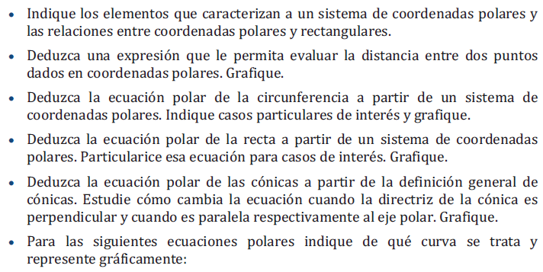

Un sistema de coordenadas polares está definido por una recta fija del plano denominada eje polar, un punto fijo O de la misma y una unidad de medida. Entonces coordenadas polares de un punto P del espacio es un par ordenado de números reales (ro, teta), donde ro es la longitud del segmento OP y teta es la medida en radianes del ángulo determinado por el segmento OP y el semieje positivo del eje polar considerando como positivo el sentido antihorario. El valor de ro es mayor o igual a cero mientras que el valor de teta va de cero a dos pi.

Ro se denomina radio polar mientras que teta se denomina ángulo polar.

Las relaciones entre los sistemas de coordenadas polares y cartesianas son:

Se ubica el sistema de coordenadas cartesianas xy con origen en el polo del sistema de coordenadas polares y con el eje x sobre el eje polar en el sentido positivo de este.

Entonces sea P(ro, teta) un punto del plano dado en coordenadas polares, entonces sus coordenadas cartesianas son:

X=ro por coseno del ángulo polar.

Y=ro por seno del ángulo polar.

Y listo chau.

Sea P(x, y) dado en coordenadas cartesianas, entonces sus coordenadas polares son:

Ro = raíz cuadrada de la suma de los cuadrados de x e y.

Teta= arco tangente de la relación y sobre x. O bien, arco seno de la relación entre y y ro. O bien, arco coseno de la relación entre x y ro. Esta última forma permite obtener ángulos positivos como negativos.

Sean P1(ro1, teta1) y P2(ro2, teta2), deducimos una expresión para el cálculo de la distancia h entre los mismos:

Entonces tenemos que el polo del sistema de coordenadas polares, los puntos P1 y P2 forman un triángulo de lados ro1, ro2 y h, siendo h el lado opuesto al ángulo determinado por ro1 y ro2. Entonces usamos el teorema del coseno para evaluar el valor de h.

Tenemos que: el cuadrado de h es igual a la suma de los cuadrados de ro1 y ro2 menos el doble producto de ro1 por ro2 por el coseno de la diferencia de los ángulos polares de P1 y P2 (no interesa cual sea minuendo y cual sea sustraendo ya que el coseno es una función par de modo que no afecta el resultado que la diferencia de los ángulos sea una con uno de los ángulos primero o después).

De hecho es de la misma manera que se puede definir la ecuación de una circunferencia en coordenadas polares.

En este caso nos basamos en el hecho de que la distancia de todo punto P(ro, teta) de la circunferencia al centro C(ro0, teta0) de la misma es igual al radio r de la misma.

Así, tenemos que:

El cuadrado del radio es igual a la suma de los cuadrados de los radios polares de P y C menos el doble producto de los radios vectores de P y C por el coseno de la diferencia de teta y teta0.

Ahora deducimos la ecuación de una recta en el sistema de coordenadas polares.

Bueno en este caso lo hacemos de la siguiente manera, sea P0(ro0, teta0) el punto de la recta más cercano al polo (el pie de la vertical del polo en la recta, o bien la protección ortogonal del polo sobre la recta), y se P(ro, teta) otro punto de la recta, entonces se cumple que:

Ro 1 es igual a ro por el coseno de la diferencia de los ángulos polares de P0 y P, y nuevamente no interesa cuál de los dos ángulos valla primero o después ya que el coseno es una función par.

Así, ro es igual a ro1 sobre el coseno de la diferencia de los ángulos polares.

En caso de que la recta pase por el polo, entonces el punto de la recta más cercano a polo es el propio polo O(0, teta), para todo teta entre 0 y dos pi. En ese caso se toma como teta0 al ángulo normal a la recta que pasa por el origen y todavía se tiene la igualdad de que ro por el coseno de la diferencia de los ángulos polares es igual al ro0 igual a cero (ya que la recta pasa por el polo del sistema de coordenadas polares).

Therefore, cosine difference of the angles is equal cero only if that difference is equal to half over two radians multiplied by any odd integer factor. Then an equality for the angle that is valid to any value of the polar radius.

Let the focus of the curve be in the polo and let the directress be perpendicular to the polar axis on the left side of the polo, and we call parameter the distance between the directress and the polo. Considering the general definition of the curve, we have the equality:

Eccentricity is equal to the ratio of ro (distance of any point in the curve to the focus) and parameter plus cosine of theta (minus cosine of theta if the directress is perpendicular to the polar axis in the right side of the polo).

Then it can be obtained that ro is equal to e per parameter over one minus cosine of theta (plus cosine of theta if the directress is perpendicular to the polar axis in the right side of the polo).

If the directress is parallel to the polar axis, then we only swap cosine for sine in the equation of the curve. In these cases, the trigonometric function will have a negative sign if the directress is below the polar axis and a positive sign if the directress is above the polar axis.

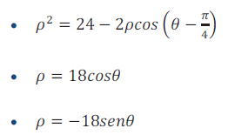

1) Primero sumamos y restamos uno al lado derecho de la ecuación, luego pasamos al lado izquierdo de la igualdad el término con la relación trigonométrica con el signo positivo y 1, de modo que obtenemos ro al cuadrado más 1 menos dos por ro por el coseno de teta menos pi cuartos igual a cinco al cuadrado. Pero necesitamos que el término con el coseno sea negativo así que usamos la relación coseno de alfa más pi es igual a menos coseno de alfa para todo alfa. Luego obtenemos menos dos por ro por el coseno de teta más pi menos pi cuartos igual a dos por ro por el coseno de teta más tres pi cuartos igual coseno de teta menos coseno de tres pi cuartos con el signo negativo y menos tres pi cuartos es igual a dos pi menos tres pi cuartos, igual a pi más pi cuartos, igual a 5 cuartos de pi. Entonces obtenemos cinco al cuadrado es igual a ro al cuadrado más uno menos dos por ro por coseno de teta menos cinco pi cuartos. Entonces la curva es una circunferencia con centro en (1, cinco pi cuartos) y de radio r igual a 5.

2) $p^{2}=18pcosθ$

$$p^{2}+81-2.9pcos(θ-0)=81$$

Entonces se trata de una circunferencia que pasa por el origen con radio r igual a 9 y centro sobre el eje polar a la derecha del polo.

3) $p^{2}=-18psenθ$

$$p^{2}+81+2.9pcos\left(\frac{π}{2}-θ\right) =81$$

$$p^{2}+81-2.9pcos\left(\frac{π}{2}-θ+π\right) =81$$

$$p^{2}+81-2.9pcos\left(\frac{3π}{2}-θ\right) =81$$

Entonces se trata de una circunferencia que pasa por el polo, que tiene radio r igual a 9 y que tiene centro en (9, tres pi medios), es decir que tiene centro sobre la perpendicular al eje polar.

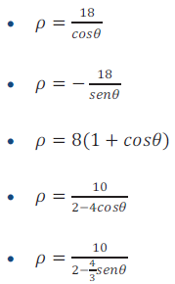

4) Creo que es la ecuación de una recta.

Bueno, hacemos ro pos coseno igual a x y es entonces x igual a 18. Con los cual es una recta normal al eje polar.

5) Nuevamente creo que es la ecuación de una recta solo que probablemente esta vez sea una recta paralela al eje polar. Obtenemos ro pos seno de teta igual a y, igual a -18, entonces la curva es la recta es igual a menos 18. En la forma normal sería, seno de teta igual al coseno de pi medios menos teta y menos coseno de eso igual a coseno de pi más pi medios menos teta. Y obtendríamos 18 sobre el coseno de tres pi medios menos teta, tal como lo obtuvimos cambiando el sistema de coordenadas.

6) Esta está un poco más difícil, pero es un cardioide amigo.

Solamente reemplazas uno más coseno por 2 por el cuadrado del coseno de teta medios. Y entonces en el lado derecho de la igualdad obtienes el cuadrado de cuatro por el coseno de teta medios.

Y de eso podes deducir claramente que se trata de una función coseno cuya amplitud está modificada por el factor cuatro y que el período de la misma es cuatro pi, entonces entre cero y dos pi los valores que obtenemos un semi-ciclo de una función coseno ordinaria y por lo tanto de cero a pi obtenemos los valores que obtendríamos entre cero y pi medios en una función coseno ordinaria. Así sabemos que es un cardióide porque sí.

7) Está parece una cónica:

$$p=\frac{10}{2-4cosθ}$$

$$p=\frac{5}{1-2cosθ}$$

Entonces se trata de una hipérbola con directriz normal al eje polar a la izquierda del polo y por parámetro geométrico (distancia del foco a la directriz igual a 2, 5)

Entonces tenemos el eje focal en el eje polar

8) $$p=\frac{10}{2-\frac{4}{3}senθ}$$

$$p=\frac{5}{1-\frac{2}{3}senθ}$$

Entonces se trata de una elipse con directriz paralela al eje polar debajo del mismo por lo tanto el eje focal de la elipse es normal al eje polar y la excentricidad de la misma es dos tercios.

